Кадырбаев Тулеген Викторович
VДКИП-111прог
Лабораторная работа №3 «Функции и рекурсия».
[2018]Беспалов_ОсновыАлгоритмизации_CPP
Лабораторная работа №1. Рекурсивные функции
1. Для заданного целого десятичного числа N получить его представление в p-ичной системе счисления (p < 10).
Блок-схема:
- Начало
- Ввод N и p
- Если N < p, вывести N
- Иначе:
  - Рекурсивно вызвать функцию для N/p
  - Вывести остаток от деления N%p
- Конец
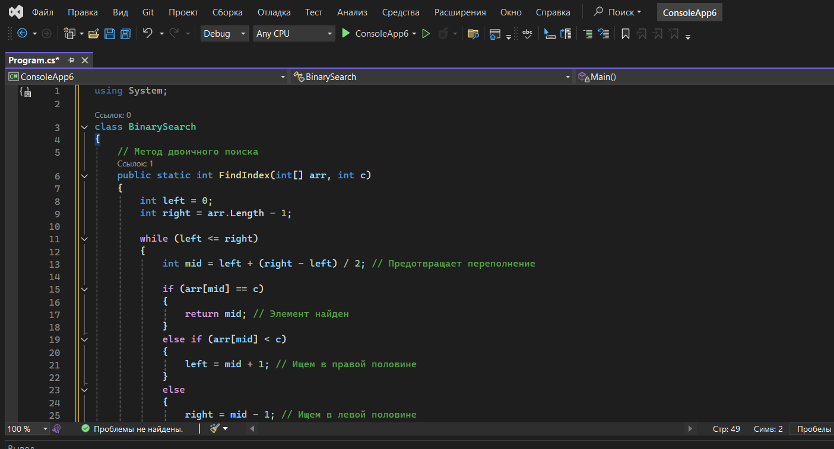
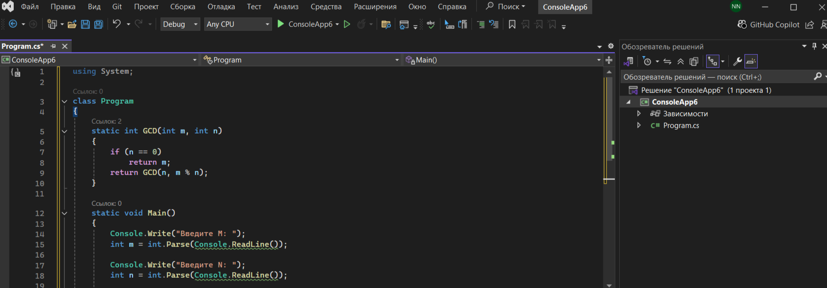
2. В упорядоченном массиве целых чисел ai (i = 1, ..., n) найти номер находящегося в массиве элемента c, используя метод двоичного поиска.
3. Найти наибольший общий делитель чисел M и N, используя теорему Эйлера: если M делится на N, то НОД (N, M) = N, иначе НОД (N, M) = (M%N, N). 1.Рекурсивная реализация(самый лаконичный вариант)
1. Какая функция называется рекурсивной?Рекурсивная функция— это функция, которая вызывает саму себя (прямо или косвенно) в процессе своего выполнения.
2. Может ли в реализации рекурсивной функции существовать несколько операторов передачи управления return? Да, может.Количество return не ограничено — главное, чтобы рекурсия корректно завершалась.

